- Отметьте на рисунке пресинаптическое и постсинаптическое окончание

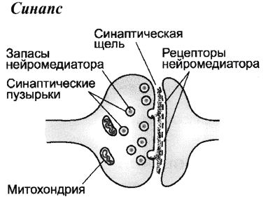

- Восстановите верный порядок действий:

- Окончательное действие.
- Высвобождение молекул медиатора в синаптическую щель
- Инактивация медиатора.
- Слияние везикул с пресинаптической мембраной
- Синтез молекул медиатора в нервных окончаниях
- Взаимодействие медиаторов с рецепторами
- Упаковка молекул медиатора в везикулы и транспорт везикул к синапсу
- Нервный импульс в окончании аксона

- Известно: средняя летальная доза никотина для человека: 0,5—1 мг/кг. В сигарете ~6 мг никотина. В кровь попадает 50% . Вес человека 90 кг. Сколько сигарет (и никотина в мг) будет летальным для этого человека?

- Введение какого медиатора непосредственно в мозг (в желудочки) вызывает возбуждение ЦНС и судороги?

- Агонисты какого медиатора используются для длительного наркоза, как успокаивающие средство?

